**新 书 推 荐**

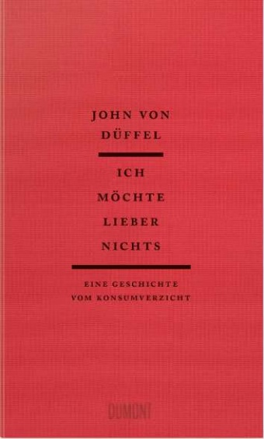**中文书名：《我宁愿一无所有：一个关于放弃消费的故事》**

**英文书名：I’d Rather Have Nothing. A Story About Renouncing Consumption**

**德文书名：Ich möchte lieber nichts. Eine Geschichte vom Konsumverzicht**

**作 者：JOHN VON DÜFFEL**

**出 版 社：DUMONT**

**代理公司：ANA/Winney**

**页 数：150页**

**出版时间：2024年11月**

**代理地区：中国大陆、台湾**

**审读资料：电子稿**

**类 型：大众哲学**

**内容简介：**

**“这本有关时间的书聪明而富有诗意，晶莹剔透，令人耳目一新，而且至关重要，其深刻的人性化方法提供了一种近乎快乐的慰藉”。——KÖLNISCHE RUNDSCHAU 评*The Scarce and the Essential***

“约翰·冯·杜菲尔（John von Düffel）在广为流传的小时记*The Scarce and the Essential*中写道：“我遇到的第一个未来苦行僧是个女人”。这位名叫菲奥娜（Fiona，苏格兰人）的女子当时是一名哲学系学生，几十年后的今天，冯·杜菲尔正在寻找她。他带着许多问题，在城市的漫步中与她进行了一系列激烈的讨论：什么才是正确的生活方式？在过剩的生活中，什么才是真正重要的？在多大程度上可以不消费？这些问题与自由有什么关系？

两人在爱丁堡共度了两天的时光，在这段时间里，两人就我们这个时代的核心问题进行了思想交流，并进行了友好的通信，不仅寻求答案，还提出了一些困惑。菲奥娜究竟是谁，她留学后的生活如何？当菲奥娜回访柏林时，一个意外的惊喜让他们的谈话有了不同的角度……

**作者简介：**

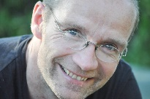**约翰·冯·杜费尔（John von Düffel）**1966年出生于哥廷根，在柏林德意志剧院担任剧务，同时也是柏林艺术大学的场景写作教授。他的作品曾多次获奖，包括Aspekte文学奖和尼古拉斯·博恩奖。自 1998 年以来，他与 DuMont 合作出版了小说和故事集，包括*Vom Wasser*（1998年）、*Houwelandt*（2004年）、*Wassererzählungen*（2014年）、*Das Klassenbuch*（2017年）、*Der brennende See*（2020年）、Wasser und andere Welten（2021年新版）以及最近的*Die Wütenden und die Schuldigen*（2021 年）、*Das Wenige und das Wesentliche*（2022年）。

**感谢您的阅读！**

**请将反馈信息发至：版权负责人**

**Email**：[Rights@nurnberg.com.cn](mailto:Rights@nurnberg.com.cn)

安德鲁·纳伯格联合国际有限公司北京代表处

北京市海淀区中关村大街甲59号中国人民大学文化大厦1705室, 邮编：100872

电话：010-82504106, 传真：010-82504200

公司网址：[http://www.nurnberg.com.cn](http://www.nurnberg.com.cn/)

书目下载：<http://www.nurnberg.com.cn/booklist_zh/list.aspx>

书讯浏览：<http://www.nurnberg.com.cn/book/book.aspx>

视频推荐：<http://www.nurnberg.com.cn/video/video.aspx>

豆瓣小站：<http://site.douban.com/110577/>

新浪微博：[安德鲁纳伯格公司的微博_微博 (weibo.com)](https://weibo.com/1877653117/profile?topnav=1&wvr=6)

微信订阅号：ANABJ2002

